Osnovna škola: Klinča Sela
Nastavni predmet: Katolički vjeronauk
Učitelj: Josip Kunac, prof.
Razredni odjel: 3.
Redni br. pripreme: 53.
Tema: V. LJUBIO NAS JE DO KRAJA
Podtema: 10. Sakramenti – znakovi Božje ljubavi
Odgojno-obrazovni ishodi učenja:
- Učenik prepoznaje i navodi značenje određenih simbola (put i život kao simboli, kruh života…). (OŠ KV A.3.2.)

TIJEK NASTAVNOG SATA

UVODNI DIO
Oče naš…

ili:

Dragi Isuse, hvala ti što si uvijek uz nas i što nam kroz sakramente pokazuješ svoju ljubav. Pomozi nam da danas bolje upoznamo tvoje darove i budemo zahvalni na njima. Amen.

Pregled domaće zadaće:
Učenici daju vjeroučitelju na uvid domaću zadaću od prošlog susreta:
„Učenici će riješiti, ili dovršiti rješavanje RB, str. 94.

Ili:

Učenici će istražiti značenje svog imena i otkriti koji svetac nosi to ime te po čemu je on bio poseban Isusov učenik.“

Motivacija:
Učenici motre nekoliko svakodnevnih znakova:

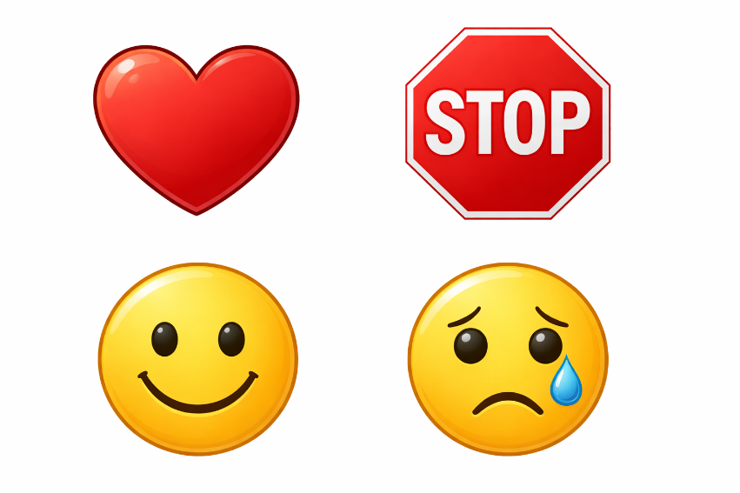

Razgovor:
- Što nam ovi znakovi poručuju?
- Zašto ljudi koriste znakove?
- Može li znak pokazati ljubav ili prijateljstvo?

Najava teme: Znakovi nam pomažu da razumijemo neku poruku. U Crkvi postoje posebni znakovi koji nam pokazuju Božju ljubav. Danas ćemo upoznati sakramente – posebne znakove Božje ljubavi kroz koje nam Bog pokazuje da je uvijek blizu čovjeku.

SREDIŠNJI DIO

Prijedlozi aktivnosti:

Aktivnost 1: „Obrada teksta“:
Učenici promatraju umjetničku sliku Ljube Ivančića „Sakramenti“, udžbenik, str. 91

Razgovor:
- Što vidite na slici?
- Koliko ljudi primjećujete?
- Što se događa na slici?

Objašnjenja:
- Sakramenti su veličanstvena djela Božje ljubavi i blizine. To su vidljivi znakovi nevidljive Božje milosti – obredi koje je Isus Krist ustanovio, a koji se slavljenjem primaju i slave u Crkvi.
- U Crkvi se prima i slavi sedam svetih sakramenata:
- Krštenje (krst)
- Potvrda (krizma)
- Sveta pričest (euharistija, misa)
- Ispovijed (pomirenje, pokora)
- Bolesničko pomazanje
- Sveti red
- Ženidba
- Bog u svakom sakramentu pokazuje ljubav prema čovjeku. Svaki sakrament ima vidljivi znak (voda, kruh, ulje, polaganje ruku…) i nevidljivo djelovanje Božje milosti. Sakramenti prate čovjeka kroz cijeli život – od rođenja do smrti.
- Kršćani vjeruju u Duha Svetoga, svetu Crkvu katoličku, općinstvo svetih, oproštenje grijeha, uskrsnuće tijela i život vječni.

Aktivnost 2: „Video - zapis“:
Učenici će pogledati video - zapis „Sakramenti“; 0:42; Izvor: Pavlini; YouTube

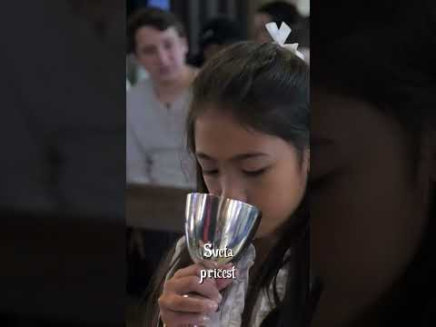

Razgovor:
- A vi – što su za vas sakramenti?

Aktivnost 3: „Znakovi sakramenata“: ----> BILJEŽNICA
Učenici će osmisliti sedam simbola/znakova za svaki od sakramenata, npr. krštenje – kap vode

Sakramenti


1. Krštenje –
2. Potvrda –
3. Sveta pričest –
4. Ispovijed –
5. Bolesničko pomazanje –
6. Sveti red –
7. Ženidba –

Aktivnost 4: „Potraga za znakovima“:
Vjeroučitelj po razredu sakrije kartice sa simbolima.
Učenici će ih pronaći i objasniti kakvu poruku mogu predstavljati.

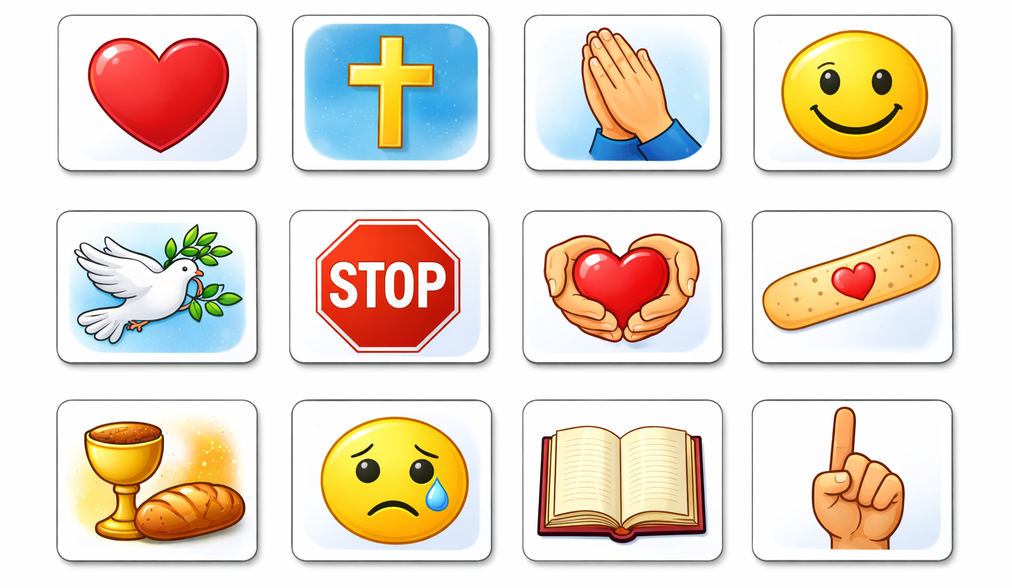

Aktivnost 5: „Tiha poruka“:
Rad u paru. Učenici će bez riječi pokazati prijateljsku ili ljubaznu gestu, ili neku gestu dobrote, a drugi učenik pogađa koju poruku ona predstavlja.

Aktivnost 6: „Slagalica ljubavi“:
Rad u skupinama. Vjeroučitelj podijeli slagalicu slike koja prikazuje zajedništvo ljudi.
Učenici će složiti sliku i objasniti što poručuje.

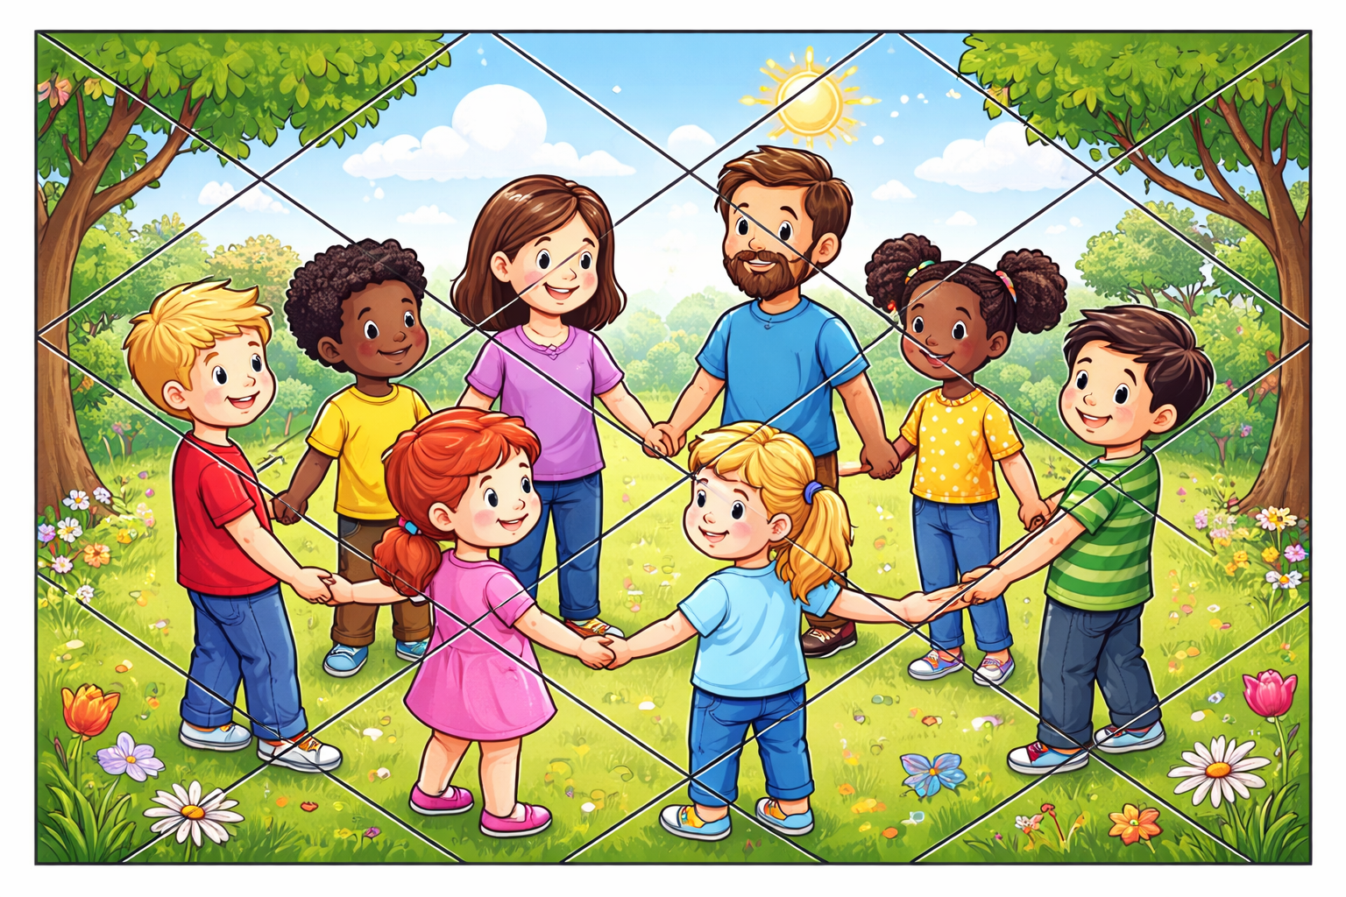

Aktivnost 7: „Sakramentalni lanac“:
Učenici će izrezivati i spajati papirnate karike, na svaku napisati jedan sakrament i napraviti „lanac Božje ljubavi“.

Aktivnost 8: „Sakramentalni memory“:
Rad u paru. Učenici će igrati memory igru s karticama na kojima su simboli sakramenata. Vjeroučitelj će kartice isprintati uduplo za jedan set. Podijeliti učenicima setove za rad u paru.

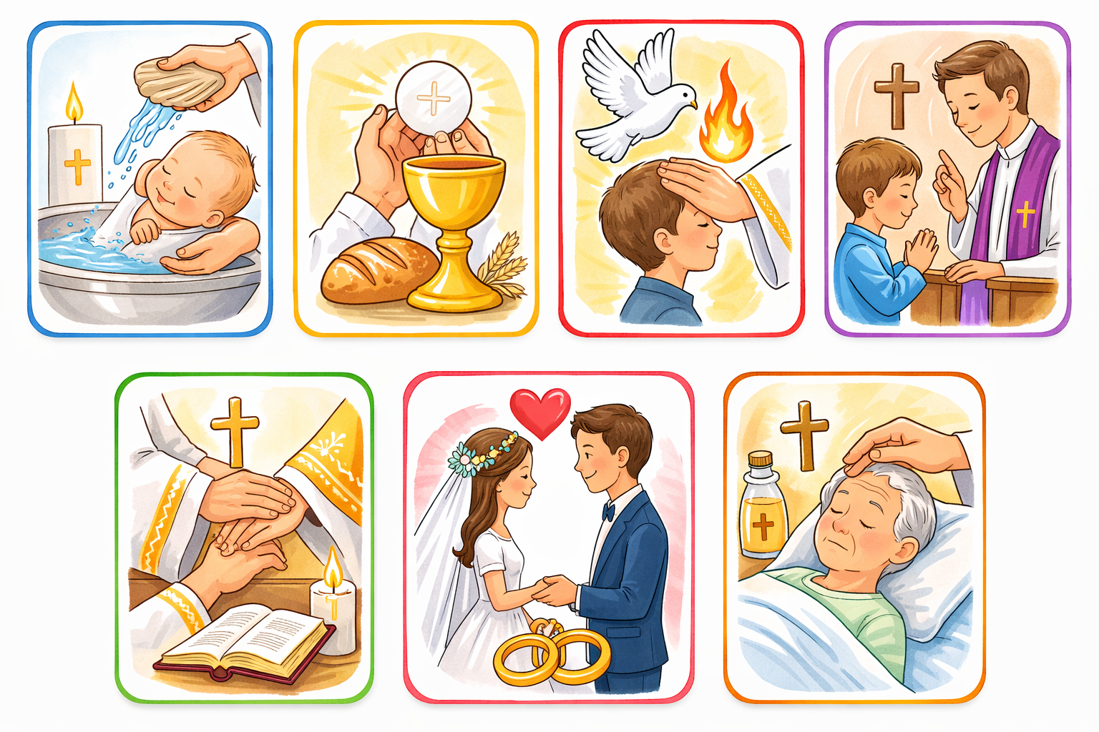

Aktivnost 9: „Sakramentalni vlak“:
Učenici će crtati vagončiće, svaki s imenom jednog sakramenta, i povezati ih u „vlak“ koji vozi kroz život.

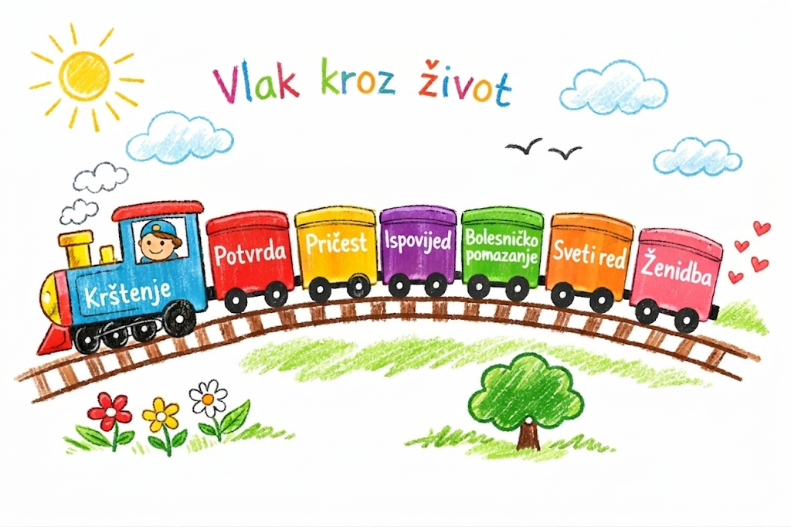

Aktivnost 10: „Sakramentalni strip“:
Učenici će nacrtati strip s likom koji prima sakramente kroz život.

Aktivnost 11: „Žive slike sakramenata“:
Rad u skupinama. Učenici će tijelima oblikovati "zamrznutu scenu" (sculpture) jednog od sakramenata, dok ostali pogađaju o kojem je daru riječ.

Aktivnost 12: „Božja pošta“:
Učenici će napisati kratko pismo Isusu u kojem mu zahvaljuju na jednom sakramentu koji su već primili (npr. Krštenje ili Pričest).

Aktivnost 13: „Pjesma zahvalnosti“:
Rad u skupinama. Učenici smisle kratku brojalicu ili ritmičnu rečenicu koja opisuje sakramente kao Božje darove. Svaka skupina izvede svoju „pjesmicu" pred razredom. Primjer početka: „Bog nas ljubi, to je jasno / sedam dara – sve je krasno…"

Aktivnost 14: „Detektivi Božje ljubavi“:
Vjeroučitelj pripremi „istražiteljske kartice" sa sedam kratkih opisa životnih situacija. Učenici čitaju opise i „otkrivaju" koji sakrament odgovara opisanoj situaciji te objašnjavaju zašto upravo taj sakrament donosi utjehu ili radost.

🃏 KARTICA 1
Malena Ema tek je došla na svijet. Njezini roditelji i cijela obitelj skupe se u crkvi. Svećenik uzme malo vode i polije Eminu glavicu, govoreći posebne riječi. Ema postaje dio Božje obitelji i dobiva svoje krsno ime.
Koji je to sakrament i zašto donosi radost?

🃏 KARTICA 2
Luka ima trinaest godina i dugo se pripremao. Danas je poseban dan – svećenik mu položi ruke na glavu i pomaže ga svetim uljem. Luka osjeća da je nešto važno u njemu ojačalo. Od danas je odrasli svjedok svoje vjere.
Koji je to sakrament i zašto donosi radost?

🃏 KARTICA 3
Svake nedjelje Ana ide s roditeljima u crkvu. Danas je posebno uzbuđena – po prvi put će primiti mali bijeli kruh iz svećenikovih ruku. Zna da u tom kruhu nije samo kruh, nego sam Isus koji dolazi k njoj.
Koji je to sakrament i zašto donosi radost?

🃏 KARTICA 4
Tomislav je rekao ružnu laž i povrijedio prijatelja. Teško mu je na srcu već nekoliko dana. Odlazi u crkvu, sjeda pokraj svećenika i tiho mu ispriča što je učinio. Svećenik ga sasluša, a zatim kaže posebne riječi oproštenja. Tomislav izlazi iz crkve – kao da mu je s ramena pao veliki kamen.
Koji je to sakrament i zašto donosi utjehu?

🃏 KARTICA 5
Baka Dragica već dugo leži u bolnici i jako je bolesna. Dolazi svećenik, moli se s njom i pomaže je svetim uljem po čelu i rukama. Baka mu stisne ruku i kaže: „Sada mi je lakše. Osjećam da Bog nije daleko."
Koji je to sakrament i zašto donosi utjehu?

🃏 KARTICA 6
Fra Josip već godinama pomaže u župi. Jednog dana stane pred biskupa okružen svim svećenicima. Biskup mu položi ruke na glavu i moli dugo i tiho. Fra Josip od toga dana može slaviti misu, dijeliti sakramente i voditi Božji narod.
Koji je to sakrament i zašto donosi radost?

🃏 KARTICA 7
Petra i Marko stoje pred oltarom, ruke spojene, oči pune suza od sreće. Pred svim dragim ljudima i pred Bogom jedno drugome daju obećanje: „Voljet ću te cijeli život." Svećenik blagoslovi njihove prstene. Njihova ljubav od toga dana ima Božji blagoslov.
Koji je to sakrament i zašto donosi radost?

Aktivnost 15: „Izrada vlastitih straničnika“:
Svaki učenik dobiva uski pravokutni papir u boji. Učenici će na njega napisati naslov "Znakovi ljubavi" i nacrtati jedan simbol koji im je najdraži, a na poleđini ispisati svih sedam sakramenata. Straničnik mogu ponijeti kući i koristiti ga u čitanju Biblije ili lektire.

Aktivnost 16: „Poučna priča“:
Vjeroučitelj će pročitati poučnu priču.

Nevidljivo pismo
U razred je stigla prazna kuverta. Učenici su je okretali i smijali se: „Nema ništa!“ Vjeroučitelj je upitao: „Jeste li sigurni?“ Na prozoru je upalio svjetiljku i odjednom su na papiru zablistale riječi napisane nevidljivom tintom: „Volim te. Tu sam.“ Djeca su zanijemila. „Ponekad mislimo da Bog šuti“, reče vjeroučitelj, „ali On u naš život stavlja znakove svoje ljubavi. Možda ne vidimo odmah, ali u pravom svjetlu – zajedništva i vjere – poruka postaje jasna.“ Učenici su shvatili: znak je vidljiv, a ljubav koja dolazi po njemu nevidljiva, ali stvarna.

Pouka: Sakramenti su Božje „nevidljivo pismo“ koje u zajednici zasja kao vidljiv znak ljubavi.

Aktivnost 17: „Zapišimo!“: ----> BILJEŽNICA
Učenici će u bilježnicu prepisati sljedeće rečenice, a boldane riječi prepisati bojicom.
Naslov:
Sakramenti

Sakramenti su vidljivi znakovi Božje ljubavi.
Ima ih ukupno sedam.
Oni nam pomažu da rastemo u vjeri i budemo sličniji Isusu.

Aktivnost 18: „Radna bilježnica“:
Učenici će uz pomoć vjeroučitelja rješavati RB, str. 92-93. (mogu biti i odabrani zadatci po želji.)

Aktivnost 19: Mikropauza:
Vjeroučitelj je koristi po želji u bilo kojem trenutku sata kada opadne koncentracija učenika. To može biti bilo što: vic, zagonetka, pitalica, šetnja po razredu, pjesmica i sl. nevezano uz vjeronaučno gradivo. Pripaziti na pristojnost sadržaja! Ako vic sadrži neka imena učenika iz razreda npr. Ivica i Marica, promijeniti ih.

„Smiješna zapovijed“
Vjeroučitelj daje brze upute, a učenici ih moraju izvesti:

- dotakni nos
- skoči jednom
- pljesni dva puta
- okreni se oko sebe
- nasmij se prijatelju

Tko pogriješi, mora ispričati kratki vic.

ZAVRŠNI DIO

Aktualizacija sa sintezom:
Razgovor:
- Gdje danas možemo vidjeti znakove dobrote?
- Kako mi možemo biti znak Božje ljubavi drugima?
- Koje dobro djelo možemo učiniti već danas?

Zaključak:
📌 Što su sakramenti?
📌 Što nam oni pokazuju?
📌 Zašto su važni u životu kršćana?

- Sakramenti su znakovi Božje ljubavi koji nas prate i pomažu nam živjeti u vjeri.

Domaća zadaća:
Učenici će riješiti, ili dovršiti rješavanje RB, str. 92-93.

Ili:

Učenici će naučiti 7 svetih sakramenata napamet. Bit će ispitivani na idućem satu!

Samovrednovanje:
Učenici koji smatraju da su odlično shvatili gradivo će govoriti „Da…da…da…da…“. Učenici koji nisu ništa razumjeli će govoriti „Ne… ne… ne… ne…“

Molitveni završetak:

Isuse,
hvala ti za znakove tvoje ljubavi.
Pomozi nam da i mi budemo znak dobrote,
radosti i mira ljudima oko nas. Amen.

ili:

Anđele, čuvaru mili…

ili:

Učenici će poslušati pjesmu „Anđele, čuvaru mili…“; 3:36; Autor: Marinko Grubešić; Izvor: YouTube

